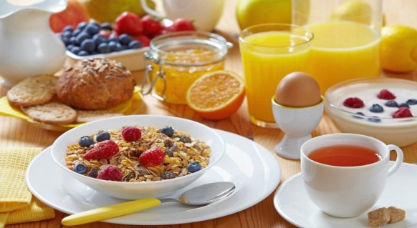 Здоровое питание - признак хорошего настроения.

Что человеку нужно для счастливой, беззаботной, яркой и долгой жизни? Конечно, же, здоровье.
А чтобы человеку свое здоровье не потерять, он должен выполнять требования правильного образа жизни: в его рационе должна быть здоровая пища, и он каждый день обязан выделять время для физической нагрузки.
В мире постоянных стрессов человек находит утешение и удовольствие во вкусной еде, но она не всегда истинно вкусная. Потому что из-за многочисленных подсластителей и усилителей вкусов, добавляемых во все продукты, человек уже и забыл, что такое простая, но вкусная еда.
Вся пища, которая создана с помощью человека, а не природой, полезной быть не может. Всевозможные чипсы, сладкую воду, сухарики, лапшу быстрого приготовления вообще сложно едой назвать. Они состоят из сплошных химикатов, а продуктов питания в них и нет.
Во время плохого настроения всегда хочется полакомить себя сладеньким. Это естественное желание, оно с человеком еще с детства, ведь молоко матери – сладкое на вкус. Но все те сладости, которые человек употребляет во взрослом возрасте, никак не сравнятся с материнским молоком.
Они содержат такое количества сахара, что при низкой физической активности он с легкостью отложится в жировых тканях. А ожирение – это верный путь к диабету второго типа. Шокирующий факт состоит в том, что эта болезнь уже становится и детской, т.к. ожирение у детей – это уже не редкость.
Для адекватного разнообразного полезного питания человеку нужно употреблять фрукты, что-то молочное или мясное, овощи и зерновые продукты.
Фрукты и овощи – это источники витаминов, и они способны обеспечить кишечнику нормальную перистальтику. Мясная и молочная продукция наполняет организм белками. А зерновые продукты – это хороший источник углеводов, которые насытят человека энергией.
Важно не забывать пить воду, норма для человека – это два литра в день. Предпочтительнее, чтоб это была простая вода – некипяченая. Потому что человек, выпив чай или сладкую воду, только добавит своему организму работу. Ведь эти напитки органам пищеварения все равно придется превратить в воду.
Правильное питание: меню
До завтрака можно выпить стакан воды залпом, с добавлением ложки меда – это прочистит и заставит заработать органы пищеварения.
Завтракать лучше всего кашами, можно их приготовить на воде или молоке, затем добавить сухофрукты и сливочное масло. А можно сделать омлет с овощами.
На ланч хорошо поесть фрукты – бананы, апельсины, яблоки, нектарины.
Гарнир с мясом или борщ, суп – это идеальный вариант для обеда. Можно запечь овощи в духовке, сделать котлеты на пару. Есть нужно что-то одно, или первое блюдо, или второе.
Полдник может состоять из творога с фруктами, или только из фруктов.
Ужин должен быть легким, и главное, не поздним. Если на полдник молочные продукты пришлись не по душе, то стакан ряженки, кефира или йогурта перед сном – отличный вариант. Поужинать можно и кашей или вообще только попить чай вприкуску с медом, если дома оказались слишком поздно.
Если хотите чувствовать себя здоровыми, активными и жизнерадостными еще много-много лет, не пренебрегайте такими советами, как питаться здоровой пищей и каждый день заниматься спортом.

Инструктор-валеолог
ГУ «Петриковский районный ЦГЭ» Серова Ольга Валентиновна

